Aufgabe 1: Fragen zum Film

- Seit wie vielen Jahren ist die Familie des Fürsten in Liechtenstein an der Macht?

2. Welche Bedingungen müssen erfüllt sein, um an der Wahl teilnehmen zu können? Kreuzen Sie an!

[ ] zehn Jahre Wohnsitz im Fürstentum Liechtenstein
[ ] 18 Jahre alt
[ ] > drei Monate Wohnsitz im Fürstentum Liechtenstein
[ ] Mann
[ ] liechtensteinischer Pass

3. Wer hat das «letzte Wort» im Fürstentum?

4. Welche drei Schritte durchläuft ein zukünftiger Regierungschef Liechtensteins?

5. Gibt es in Liechtenstein eine Wahlpflicht?

[ ] Ja
[ ] Nein

6. Der Fürst ernennt folgende Personen für ihre Ämter (auf Vorschlag des Landtages):

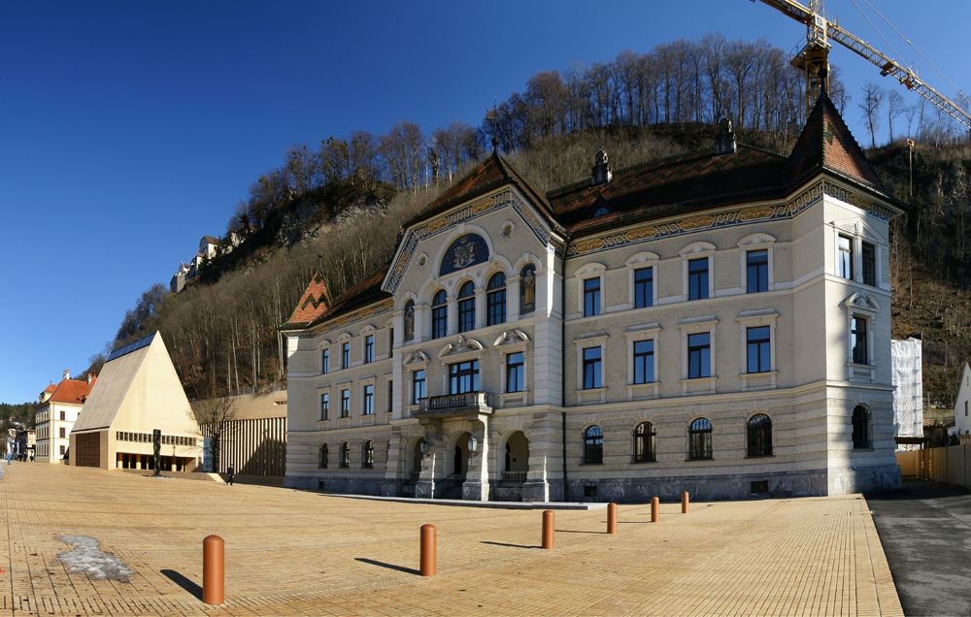
Bild: Regierungsgebäude in Vaduz (Colourbox)

7. Welche Aussagen über die Kompetenzen des Fürsten stimmen? Kreuzen Sie an!

Der Fürst ...
[ ] … kann das Parlament abberufen.
[ ] … kann Gesetze aufheben.
[ ] … kann die Regierung abberufen.
[ ] … wählt den Regierungschef.
[ ] … darf durch die Notverordnung selbst regieren.
[ ] … muss die Volksbeschlüsse umsetzen.
[ ] … alleine bestimmt die Richter.

8. Wie viele grosse Parteien gibt es in Liechtenstein und wie heissen diese?

9. Wer setzt die Gesetze um?

Aufgabe 2: Das politische System Liechtensteins

- Bevor Sie den Text lesen: Setzen Sie sich zu zweit zusammen und notieren Sie, was sie bereits über das politische System der Schweiz wissen. Sie brauchen diese Notizen für eine spätere Aufgabe.

- Lesen Sie die untenstehenden Informationen sorgfältig durch und markieren Sie Informationen, die Sie als wichtig erachten und halten Sie fest, was Ihnen noch unklar ist.

Allgemeines
Das Fürstentum Liechtenstein ist eine konstitutionelle Monarchie, welche aber eine demokratisch-parlamentarische Grundlage hat. Die Staatsgewalt üben Fürst und Volk gemeinsam aus, dies seit der grossen Verfassungsänderung von 1921. 2003 gab es eine erneute Verfassungsänderung, welche dem Fürsten neue Kompetenzen zusprach. Das Fürstentum Liechtenstein besteht aus zwei Landesteilen (Oberland und Unterland) und hat elf eigenständige Gemeinden. Im 20. Jahrhundert begann sich das Land von Österreich abzukehren und wandte sich der Schweiz zu, dies wird unter anderem in der Währung sichtbar, denn Liechtenstein benutzt ebenfalls den Schweizer Franken.

Staatsoberhaupt
Der Landesfürst ist das Staatsoberhaupt Liechtensteins. Das Gebiet des heutigen Landes gibt es so seit 1719, als die Herrschaft Schellenberg und die Grafschaft Vaduz vereinigt und zum Reichsfürstentum Liechtenstein erhoben wurden. Der heutige 15. Fürst des Hauses Liechtenstein heisst Hans-Adam II. Er übergab 2004 seinem Sohn Erbprinz Alois als seinem Stellvertreter alle Hoheitsrechte. Das heisst, dass Erbprinz Alois alle Regierungsgeschäfte als Staatsoberhaupt führt, sein Vater jedoch weiterhin Fürst ist. Das Staatsoberhaupt darf, wie erwähnt, das Parlament auflösen und anschliessend mittels Notverordnung selbst regieren. Seit 2003 schlägt ein Gremium sämtliche Richter dem Parlament zur Wahl vor, der Fürst hat in diesem Gremium ein Vetorecht. Der Fürst übernimmt auch Repräsentationsfunktionen des Landes gegen aussen.

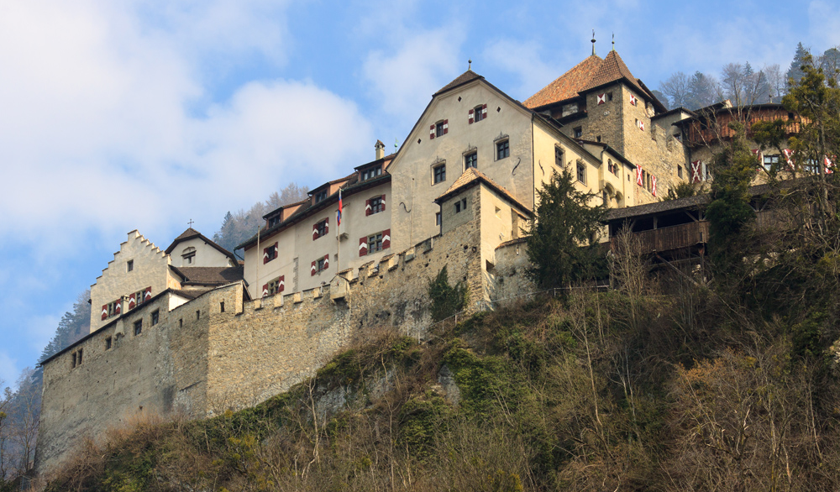
Bild: Schloss Vaduz, Sitz des Fürstenhauses (Colourbox)

Exekutive
Die Regierung bildet die Exekutive des Fürstentums und besteht aus dem Regierungschef und vier weiteren Regierungsmitgliedern. Sie ist dem Landtag (Parlament) und dem Fürsten gegenüber verantwortlich. Die Regierung wird auf Vorschlag des Landtages vom Fürsten für vier Jahre ernannt. Ihr Sitz ist in Vaduz. Alle LiechtensteinerInnen, die in den Landtag gewählt werden können, dürfen auch in die Regierung gewählt werden. Liechtenstein hat zwei Landschaften (Oberland und Unterland), vergleichbar mit unseren Kantonen, beide haben Anrecht auf mindestens zwei Regierungsmitglieder.
Der Regierungschef hat besondere Befugnisse. Beispielsweise besorgt der Regierungschef Geschäfte, die ihm vom Fürsten direkt übertragen wurden. Er ist auch das einzige Regierungsmitglied, welches den Diensteid beim Fürsten ablegt. Die anderen Regierungsmitglieder sowie Staatsangestellte werden vom Regierungschef in Eid und Pflicht genommen. Gesetze, Verordnungen und Resolutionen werden erst rechtskräftig, wenn der Regierungschef sie unterzeichnet hat.
In Liechtenstein gab es in der Vergangenheit sowohl Mehrheits- als auch Koalitionsregierungen. Von 1983-1997 erreichte jeweils eine der zwei bestehenden Parteien die Mehrheit bei den Parlamentswahlen und stellte somit die Mehrheit in der Regierung. Die andere Partei ging jeweils in Opposition und war in der Regierung der Minderheitenpartner. 1997 jedoch hatte eine grosse Partei (Vaterländische Union) die alleinige Regierungsverantwortung und stellte alle Regierungsmitglieder.

Legislative
Der Landtag ist das Parlament Liechtensteins. Das Parlament vertritt das Volk und zählt 25 Mitglieder, welche zusammen mit dem Fürsten die Legislative bilden.
Das Parlament wird alle vier Jahre in einer direkten Wahl durch die LiechtensteinerInnen gewählt. Das Land ist in zwei Wahlkreise, Oberland und Unterland, eingeteilt. Es ist eine Personenwahl, Panaschieren ist erlaubt. Die stimmberechtigten Bürger haben die Pflicht, zu wählen. Wählbar sind LiechtensteinerInnen mit Wohnsitz in Liechtenstein.
Einberufen und geschlossen wird der Landtag vom Fürsten, welcher ihn auch abberufen darf. Die Hauptaufgabe des Parlamentes ist die Verabschiedung von Gesetzen, diese müssen aber ebenfalls vom Fürsten abgesegnet und vom Regierungschef gegengezeichnet werden. Sanktioniert der Fürst das Gesetz nicht innerhalb von sechs Monaten, tritt das Gesetz nicht in Kraft. Sind sich Fürst und Landtag uneinig, entscheidet eine Volksabstimmung, jedoch hat auch dabei der Fürst ein Vetorecht.
Eine weitere wichtige Aufgabe des Landtages ist die Wahl der Regierung. Der Landtag macht einen Vorschlag, der Fürst ernennt die Regierung. Sowohl der Landtag als auch der Fürst können der Gesamtregierung das Vertrauen entziehen. In einem solchen Fall bestimmt der Fürst eine Übergangsregierung. Ein einzelnes Regierungsmitglied kann nur von Fürst und Landtag gemeinsam entlassen werden.

Quellen
www.eda.admin.ch/eda/de/home/vertretungen-und-reisehinweise/liechtenstein/bilatereale-beziehungenschweizliechtenstein.html, abgerufen am 5.10.2017
www.landtag.li, abgerufen am 1.10.2017
www.liechtenstein.li/land-und-leute/staatswesen/, abgerufen am 1.10.2017
www.regierung.li/regierung, abgerufen am 1.10.2017

Aufgabe 3: Schweiz und Liechtenstein im Vergleich

- Ziehen Sie anhand der Tabelle einen Vergleich zwischen den zwei politischen Systemen. Notieren Sie sich Fragen und Unklarheiten, damit Sie sie im Plenum besprechen können.

Vergleichskriterien
Regierung (Zusammensetzung)
Staatsoberhaupt
Legislative (Parlament)
Wie wird die Exekutive gewählt?
Wahl der Legislative
Eigenes Kriterium:

____________________

Aufgabe 4: Die politischen Parteien Liechtensteins

- Recherchieren Sie in Gruppen zu einer der vier relevanten politischen Parteien des Fürstentums Liechtenstein. Gestalten Sie ein Plakat mit den wichtigsten Informationen. Der unten tehende Leitfaden gibt Ihnen eine Hilfestellung.

Lange Zeit waren die zwei Parteien «Fortschrittliche Bürgerpartei» und «Vaterländische Union» die einzigen Parteien. Heute gibt es zwei weitere Parteien («Freie Liste» und «Du»), welche als Oppositionsparteien um die Sitze im Landtag kämpfen. Lange Zeit «vererbten» Familien in Liechtenstein auch ihre politische Gesinnung. Heute hat sich dies etwas verändert und in Sachabstimmungen werden oft auch andere als die traditionellen Parteimeinungen vertreten.

- Geschichte der Partei
- Gründungsjahr
- Persönlichkeiten
- ev. spezieller Anlass, der zur Gründung führte

- Parteiprogramm
- Grundgedanke, Grundhaltung (sozialistisch, liberal, konservativ etc.)
- Ziele und Inhalte

- Wahlergebnisse, Wählerschaft
- Welches ist die traditionelle Wählerschaft, was die Wählerschaft heute (Regionen/Städte, soziale Milieus, Alter, Geschlecht, Berufe)?
- Welche Stärke hat das Parteienbündnis, haben die einzelnen Parteien?
- Mitwirkung an der Regierung

- Organisation
- bekannte Persönlichkeiten
- Abgeordnete, Präsidenten, Minister
- Beteiligung an der Regierung oder Opposition, Koalition?

- andere interessante Hintergrundinformationen

- Aktuelle Wahlen
- Wie sehen die Prognosen für die nächsten Wahlen aus? Falls diese gerade vorbei sind, wer hat gewonnen, wer verloren? Wie wurde die Regierung gebildet?

- Gibt es vergleichbare Parteien in der Schweiz (oder in einem anderen Nachbarland)?

Informationen
- Parteiwebseite «Vaterländische Union»: www.vu-online.li
- Parteiwebseite «Fortschrittliche Bürgerpartei»: www.fbp.li
- Parteiwebseite «Freie Liste»: www.freieliste.li
- Parteiwebseite «DU»: www.du4.li
- Informationen zum Landtag (Zusammensetzung, Wahlen etc.): www.landtag.li
- Abstimmungen: www.abstimmungen.li
- Bildungsseite des Fürstentums: www.fuerstundvolk.li

Quelle
www.liechtenstein.li, abgerufen am 05.10.2017
Diskussion

Direkte Wahl der Regierung
In der Schweiz wird immer wieder diskutiert, ob der Bundesrat vom Volk gewählt werden soll. Zuletzt wurde 2013 eine Volksinitiative der SVP abgelehnt. In Liechtenstein wird die Regierung ebenfalls indirekt durch das Parlament gewählt, aber auch der Fürst hat Mitspracherecht. Der Fürst ist jedoch nicht demokratisch legitimiert, da er durch Erbfolge in das Amt des Staatspräsidenten kommt.

- Machen Sie sich zu folgenden Fragen Gedanken und notieren Sie Ihre Meinung und Ihre Ideen in Stichworten. Diskutieren Sie anschliessend im Plenum!

- Ist der Bundesrat aus Ihrer Sicht genügend demokratisch legitimiert?
- Welche Vor- und Nachteile sehen Sie in einer direkten Wahl des Bundesrates?
- Wie sehen Sie die Position des Fürsten?
- Ist Liechtenstein eine Demokratie oder eine Monarchie?

Demokratie, Monarchie, konstitutionelle Monarchie
In der Schweiz ist Demokratie selbstverständlich, der Bundesrat als Institution wird nicht angezweifelt. In Ländern mit Monarchien jedoch wird immer wieder Kritik laut. In Grossbritannien, einer konstitutionellen Monarchie, wird das Königshaus von Zeit zu Zeit infrage gestellt, denn politisch ist es praktisch bedeutungslos. In Liechtenstein wiederum hat der Fürst noch eine entscheidende Funktion im politischen Geschehen des Staates.

- Diskutieren Sie im Plenum folgende Fragen:

- Trotz der Kritik hält sich die konstitutionelle Monarchie in Grossbritannien, welche Erklärung könnte es dafür geben?
- Wieso hat der Fürst in Liechtenstein so viel Einflussvermögen?
- In der Schweiz gibt es kein Königs- oder Fürstenhaus, gibt es trotzdem Institutionen, welche für das Selbstverständnis der Schweiz entscheidend sind?

Glossar

absolutes Mehr | Um Wahlen oder Abstimmungen zu gewinnen, braucht es die Hälfte aller gültigen Stimme plus eins.
direkte Wahl | Eine Person wird direkt von der Bevölkerung gewählt.  LI: Landtag; CH: Bundesversammlung
Exekutive  Fürst | ausführende und vollziehende Staatsgewalt  LI: Regierung; CH: Bundesrat  LI: Staatsoberhaupt, Fürst bezeichnet einen Adelstitel sowie auch die Herrschaft einer Person über ein bestimmtes Gebiet.
Indirekte Wahl | Eine Person wird durch vom Volk gewählte Abgeordnete gewählt.  LI: Regierung; CH: Bundesrat
Kollegialbehörde (Bundesrat) | Der Bundesrat und die Regierung Liechtensteins sind Kollegialbehörden. Entscheidungen müssen gemeinsam getroffen und vertreten werden.
Legislative | gesetzgebende Gewalt, oft ist es das Parlament.  LI: Landtag und Fürst; CH: National- und Ständerat
Majorzwahl  Monarchie  konstitutionelle  Monarchie  panaschieren | Die Mehrheit der Stimmen entscheidet die Wahl. Es gibt unterschiedliche Systeme, die Mehrheit zu berechnen (absolutes/relatives Mehr).  An der Spitze der Staatsform steht ein Monarch (gekröntes Haupt).  In einer konstitutionellen Monarchie gibt es eine Verfassung (während es diese in einer absoluten Monarchie nicht gibt). In der parlamentarischen Monarchie gibt es eine Verfassung, zusätzlich bestimmt aber die Volksvertretung (Parlament) über die Zusammensetzung der Regierung und nicht der Monarch.  Parteien haben Listen. Entweder man wählt alle Personen auf der Liste oder man kann Personen streichen und KandidatInnen von einer anderen Parteiliste auf die Liste schreiben.
Parlament  Personenwahl | Legislative, LI: Landtag CH: vereinte Bundesversammlung (National- und Ständerat)  Die Wähler können bestimmten Personen und nicht nur einer  Partei(-liste) eine Stimme geben.
Primus inter pares | Erster unter Gleichgestellten: Im Bundesrat ist der, die BundespräsidentIn für Repräsentationsfunktionen und die Sitzungsleitung vorgesehen. Er, sie hat jedoch nicht mehr Macht als die anderen Bundesräte.
Proporzwahl | Dieses Wahlverfahren bezeichnet die Verhältniswahl, das heisst die Stimmen werden nach Anteil der Wählerstimmen pro Partei/Liste o. ä. auf die Kandidierenden verteilt. (Nationalratswahlen)
Regierung | Exekutive. LI: Regierung; CH: Bundesrat
relatives Mehr | Der oder die gewinnt, welche die meisten Stimmen erhielt.

